

Москва, 06 февраля 2017г.
Дорогие друзья,
Греческий Культурный Центр-ГКЦ рад пригласить Вас на музыкально-художественный вечер, который пройдет 17 февраля 2017г. в 19:00 в Библиотеке им. И.С. Тургенева (http://www.turgenev.ru/). Вечер посвящен одному из самых известных фотографов современной Греции Никосу Кассерису, создателю уникальных снимков о. Родос, которые известны всему миру.
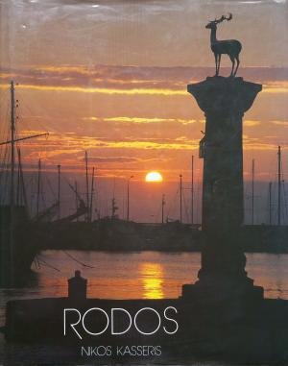
Никос Касерис в 1996 был награждён Афинской Академией Наук за высокое мастерство фотографий и изданий.
Греческая организация по туризму ЭОТ использует фотографии и издания Кассериса, чтобы показывать красоту Родоса во всём мире. Однако фотографии Никоса Кассериса не являются только рекламно «туристическими», его видение мира глубоко парадоксально, он видит культуру Греции в её развитии, показывает современную жизнь в соотнесении с духовной вертикалью православия. Организатором вечера является близкий друг Никоса, учёный и писатель (Член Ассоциации Искусствоведов и Союза Писателей) Юрий Нечипоренко (http://yuniko.ru/).
В программе вечера:
- Презентация выставки Никоса Кассериса "Родос. Радуйся", рассказ о творчестве фотографа (Юрий Нечипоренко, Дарья Тихомирова);
- Показ фильма о Родосе;
- Выступление Инструментально-вокальной группы «То Мераки» = «Пристрастие», солисты группы: Дмитрий Гришин (бузуки), Александра Дудникова (гитара);
- Презентация книги Юрия Нечипоренко "Ярмарочный мальчик" (переведена на греческий и издана на Родосе), чтение новой главы из книги "Гоголь и греки" (написана специально для греческого издания) и показ иллюстраций художника Евгения Подколзина.

Ждем Вас 17 февраля 2017г. в 19:00
Библиотека –читальня им И.С.Тургенева,
м.Тургеневская/Чистые пруды, Бобров пер. 6 стр. 1

Информация о мероприятии в соц.сетях: https://www.facebook.com/events/1756567051329540/
С уважением

Теодора Янници
директор Греческого Культурного Центра - ГКЦ
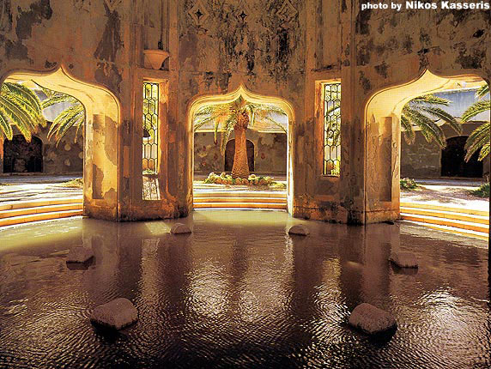

Μόσχα, 6 Φεβρουαρίου 2017
Αγαπητοί φίλοι,
Το Κέντρο Ελληνικού Πολιτισμού-Κ.Ε.Π. είναι στην ευχάριστη θέση να σας προσκαλέσει σε μία μουσικο-καλλιτεχνική βραδυά, που θα πραγματοποιηθεί στις 17 Φεβρουαρίου 2017 στη Βιβλιοθήκη I.S. Turgenev (http://turgenev.ru/). Η εκδήλωση είναι αφιερωμένη σε έναν από τους σημαντικότερους φωτογράφους της σύγχρονης Ελλάδας, στο Νίκο Κασέρη, δημιουργό μοναδικών φωτογραφιών της ιδιαίτερης πατρίδας του, της Ρόδου, που είναι παγκοσμίως γνωστές.
Ο Νίκος Κασσέρης για τη δραστηριότητά του στη φωτογραφία και στις εκδόσσεις το 1996 βραβεύθηκε από την Ακαδημία Αθηνών
Ο Ελληνικός Οργανισμός Τουρισμού (ΕΟΤ) αξιοποιεί το πολυσχιδές φωτογραφικό και εκδοτικό έργο του Νίκου Κασέρη και το προβάλλει στο κοινό στις εκστρατείες του προώθησης ανά τον κόσμο του φυσικού κάλλους και του πολιτισμικού πλούτου της Ρόδου. Ωστόσο, ο Νίκος Κασέρης δεν ειδικεύεται μόνο στην τουριστική φωτογραφία· το έργο του είναι ταγμένο στην προβολή της πολιτισμικής κληρονομιάς της πατρίδας του, στις παραδόσεις, το σύγχρονο βίο των Ελλήνων, συνυφασμένο με την Ορθόδοξη Πίστη.
Διοργανωτής της μουσικο-καλλιτεχνικής βραδιάς ο στενός φίλος του Νίκου Κασέρη, Ρώσος επιστήμονας και συγγραφέας (μέλος της Ένωσης Τεχνοκριτικών και Συγγραφέων), Γιούρι Νετσιπορένκο (http://yuniko.ru/).
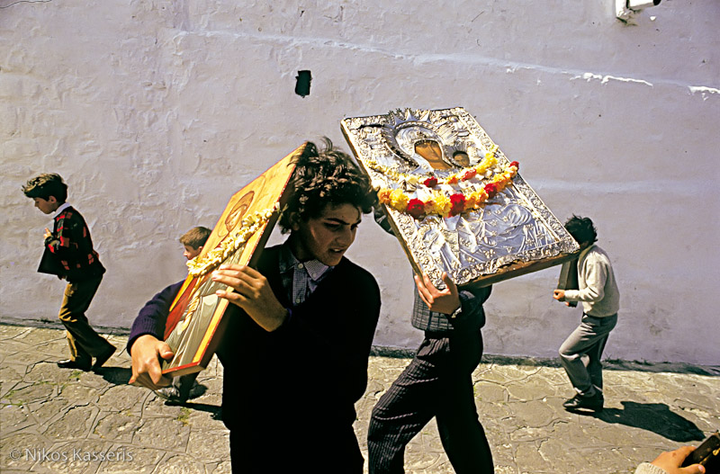

Το πρόγραμμα της εκδήλωσης περιλαμβάνει:
- παρουσίαση της έκθεσης φωτογραφίας του Νίκου Κασέρη «Ρόδον, χαίρε ...». Παρουσίαση του έργου του φωτογράφου (ομιλητές: συγγραφέας Γιούρι Νετσιπορένκο και ιστορικός της τέχνης Ντάρια Τιχομίροβα)·
- προβολή ντοκιμαντέρ για τη Ρόδο·
- καλλιτεχνικό πρόγραμμα από το μουσικού συγκρότημα «Το Μεράκι» με τους Ντμίτρι Γκρίσιν (μπουζούκι) και Αλεξάνδρα Ντούντνικοβα (κιθάρα)·
- παρουσίαση του βιλίου Το αγόρι της χαρμοσύνης του Γιούρι Νετσιπορένκο (μεταφράστηκε στην ελληνική γλώσσα και εκδόθηκε στη Ρόδο), ανάγνωση αποσπασμάτων από το βιβλίο του ιδίου Ο Γκόγκολ και οι Έλληνες (γραμμένο ειδικά για την ελληνική έκδοση) και προβολή έργων του ζωγράφου Εβγκένι Ποντκολζίν.

Σας περιμένουμε!
Παρασκευή, 17 Φεβρουαρίου 2017
Βιβλιοθήκη I.S. Turgenev,
Bobrov pereulok 6, stroenie 1 (metro station: Turgenevskaya / Chistie Prudi)

Πληροφορίες για την εκδήλωση δύνασθε να αντλήσετε στο Διαδίκτυο, στην εξής παραπομπή: https://www.facebook.com/events/1756567051329540/

Με εκτίμηση

Δώρα Γιαννίτση,
διευθύντρια Κέντρου Ελληνικού Πολιτισμού – Κ.Ε.Π.

